Załącznik nr 1
OPIS PRZEDMIOTU ZAMÓWIENIA

We wszystkich przypadkach powołania się na konkretne rozwiązania dopuszcza się zastosowanie rozwiązań równoważnych, o tych samych bądź lepszych parametrach technicznych.
- Roboty konstrukcyjno– budowlane

- TEREN PLANOWANEJ INWESYTYCJI

Zagospodarowanie terenu dla projektowanego założenia obejmuje obszar działek o numerach ewidencyjnych:
297, 298,299, 300, 301, 302, na których przewidziano zlokalizowanie obiektów i elementów nowoprojektowanych:
- utwardzonych dojść pieszych w postaci prowadzonych po terenie inwestycji

- UKSZTAŁTOWANIE TERENU, DOJŚCIA PIESZE
Projektowany obiekt oraz utwardzenia zewnętrzne dostosowano do rzeźby istniejącego z uwzględnieniem koniecznej niwelacji terenu w rejonie projektowanych wyjść zewnętrznych. Na terenie objętym opracowaniem przewidziano rozwiązanie nowych dojść i utwardzeń. Układ nawierzchni zewnętrznych od strony wejścia głównego usytuowanego od strony drogi zaprojektowano w układzie podestów wznoszących się uskokowo zgodnie z nachyleniem terenu. W rejonie istniejącej mogiły pomordowanych oraz przed wejście do Mauzoleum spoczniki mogą stanowić place wykorzystywane do zgromadzeń i uroczystości. Różnica wysokości pomiędzy tarasami wynosi do 0,50 m, dojście na poszczególne poziomy poprowadzono schodami terenowymi. Dostęp na poziom najwyżej położonego podestu placu przed wejściem do Mauzoleum zapewniono także przy pomocy mechanicznego podnośnika przystosowanego dla osób niepełnosprawnych. Utwardzenia w głębi terenu przebiegające prostopadle do obiektu zaprojektowane są jako chodniki o nachyleniu podłużnym do 5%.
Powierzchnie poza utwardzeniami prowadzącymi do tablic pamięci przy ogrodzeniach terenu usytuowano pola nieregularnie rozstawionych krzyży pamięci. Przewidziano wykorzystanie 35 krzyży istniejących obecnie oraz ustawienie 283 nowych.

- ZAGOSPODAROWANIE TERENU
Przewiedziano następujące typy głównych robót budowlanych przy realizacji projektowanej zagospodarowania
terenu:
- Roboty związane z geodezyjnym wytyczeniem tras sieci uzbrojenia terenu uraz elementów zagospodarowania.
- Roboty ziemne związane z wykonaniem wykopu pod trasy sieci uzbrojenia terenu.
- Roboty instalacyjne związane z rozprowadzeniem tras sieci uzbrojenia terenu nie wykonanego w poprzednich etapach realizacji budowy.
- Roboty ziemne związane z wykonaniem zasypek wykopów po ułożeniu sieci
- Roboty ziemne związane z wykonaniem niwelacji terenu,
- Roboty ziemne związane z wykonaniem podbudów pod projektowane utwardzenia terenowe
- Roboty Żelbetowe oraz brukarskie związane z wykonaniem utwardzeń terenowych.
- Roboty ziemne związane z nawiezieniem ziemi roślinnej i obsianiem trawą
- Przygotowanie obiektu do odbioru technicznego.

  - ROZWIĄZANIA MATERIAŁOWE WYKOŃCZEŃ ZEWNĘTRZNYCH
    - DOJŚCIA UTWARDZONE

Całość nawierzchni betonowych P01 zgodnie z rys. A 05 02B 04 z dnia 30.11.2015

    - SCHODY

Wylewanie żelbetowe przy dojściu do rampy zgodnie z załączonym szkicem pokazującym zakres, beton C25/30 zbrojenie wg projektu konstrukcji.

    - ŚCIANY OPOROWE

Wodoszczelna ściana żelbetowa z rys. K 01 09 01, przy dojściu do rampy i nawierzchniach P01 zgodnie z załączonym szkicem pokazującym zakres oznaczony kolorem żółtym.

    - BALUSTRADY, POCHWYTY ZEWNĘTRZNE

Żelbetowe grubości 20 cm z obustronnie kształtowaną powierzchnią strukturalną, pochwyty stalowe proste,
malowane proszkowo na kolor tożsamy z istniejącą ślusarką fasadową.

  - PROJEKTOWANA ZIELEŃ

Obszary terenu poza utwardzeniami zostaną zagospodarowane jako powierzchnie trawiaste.
Uwaga:
Szczegółowa gospodarka materiałem roślinnym zieleni zestawiona jest w Tomie ID – inwentaryzacja i
gospodarka materiałem roślinnym.

  - POSADZKI
Zakres obejmuje kompleksowe wykonanie posadzek w budynku A według poniższych założeń dla poszczególnych typów posadzek:

Budynek A
Typ J04/C – w pełnym zakresie

  - DRZWI I PRZESZKLENIA WEWNĘTRZNE
Do realizacji:
- drzwi wejściowe boczne DA2 na łączniku pomiędzy budynkami A i B zgodnie z PT
- drzwi przeszklone w profilach stalowych malowanych proszkowo - DA1 i DA’1
- drzwi stalowe - DC6 szt 1 – do kotłowni
- drzwi stalowe - DD1, DD2, DD3

Zakres wykonywanych prac
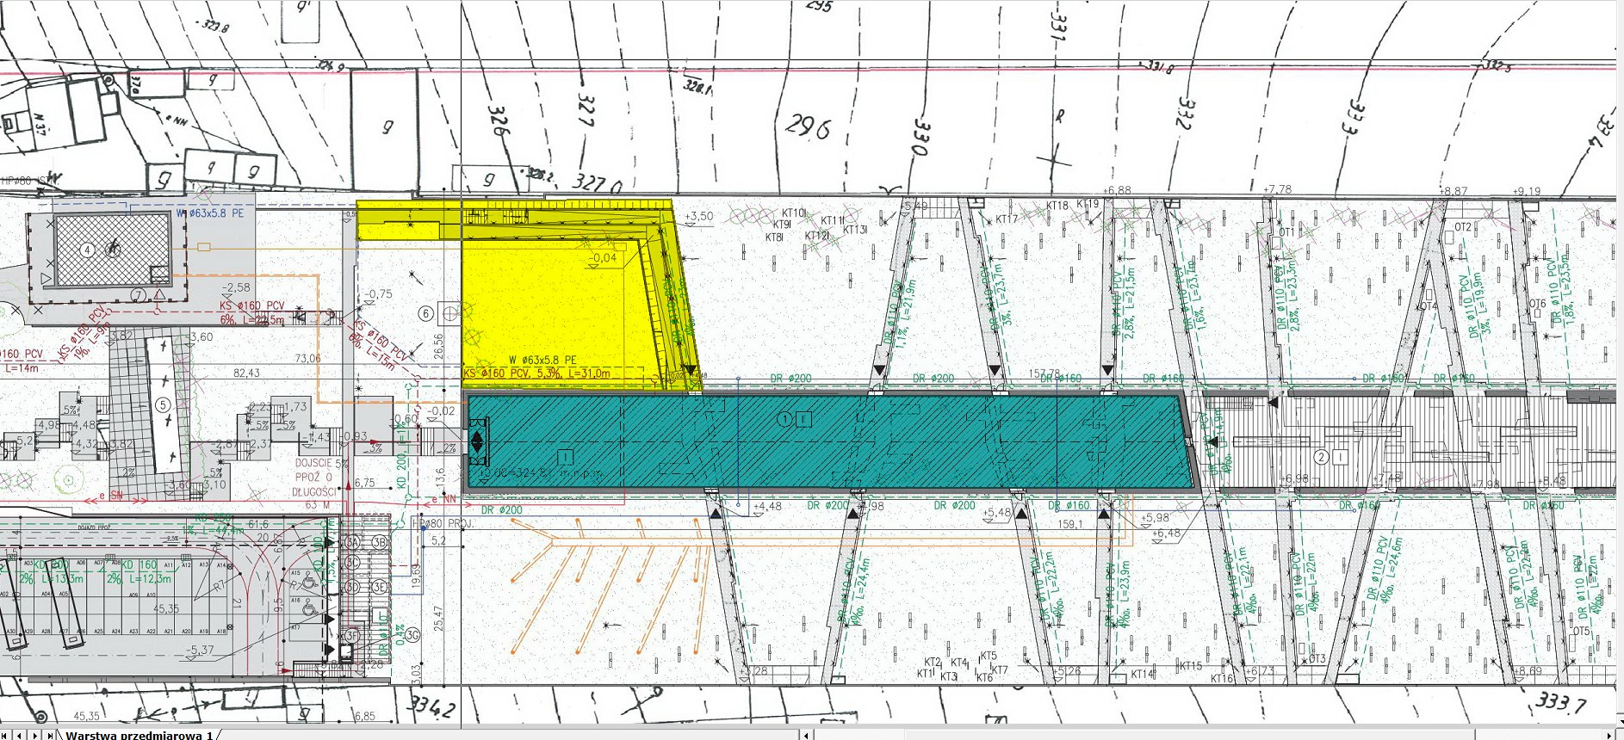

- Instalacje sanitarne

- ZAOPATRZENIE W CIEPŁO - SYSTEM OGRZEWANIA

Źródłem ciepła dla Mauzoleum Martyrologii Wsi Polskich będą dwie pompy ciepła (solanka-woda) zlokalizowane w wydzielonym pomieszczeniu technicznym na poziomie I (0,00)
Pompy ciepła pokrywać będą zapotrzebowanie ciepła w MMWP dla:
- instalacji centralnego ogrzewania (ogrzewanie podłogowe),
- instalacji ciepła technologicznego dla wentylacji mechanicznej nawiewnej.
Dodatkowo przewidziano rezerwę dla instalacji grzewczych w istniejącym budynku
(Dom Pamięci Narodowej),
Bilans ciepła:
- Zapotrzebowanie ciepła dla c.o.(ogrzewanie podłogowe): 54,1 kW
- Zapotrzebowanie ciepła dla c.t.: - nagrzewnice w centralach wentylacyjnych 57,4 kW
- Zapotrzebowanie ciepła dla DPN 12,5 kW
Łączne obliczeniowe zapotrzebowanie ciepła dla Mauzoleum Martyrologii Wsi Polskich i Domu Pamięci Narodowej 124 kW. Dolnym źródłem ciepła będzie pionowy wymiennik gruntowy. Zaprojektowano dwie pompy ciepła, każda o mocy nominalnej 66.8kW, będą pracować w układzie kaskady.

  - STACJA POMP CIEPŁA

Pomieszczenie techniczne z pompami ciepła, znajdować się będzie na poziomie I, z wejściem z korytarza I/D/01. W pom. technicznym umieszczone zostaną dwie pompy ciepła o mocy 66,8 kW każda - zgodnie z projektem. Dolnym źródłem dla każdej pompy ciepła będzie 6 sond głębinowych o głębokości 160 m (łącznie 12 sond - już wykonane). Nośnikiem ciepła z dolnego źródła ciepła będzie 25% roztwór glikolu etylenowego. Na każdym przewodzie zasilającym, przed pompami ciepła, umieszczona zostanie pompa obiegowa, 2 zawory odcinające, zawór zwrotny i układ manometrów. Natomiast na przewodach powrotnych zamontowane będą zawory odcinające, spustowe oraz czujniki ciśnienia roztworu glikolu. Obydwa obiegi dolnego źródła ciepła zabezpieczone będą przed nadmiernym wzrostem ciśnienia, przeponowym naczyniem wzbiorczym, typu N140.
W pompach ciepła będzie przygotowywany czynnik o parametrach 45/35oC na
potrzeby ogrzewania podłogowego i wentylacji mechanicznej w MMWP oraz na potrzeby instalacji grzewczej w budynku DPN. Projektowane obiegi grzewcze, wyprowadzone z rozdzielaczy w pomieszczeniu technicznym, wyposażone będą w indywidualne pompy, niezbędny osprzęt i armaturę sterującą przystosowaną do współpracy z elektronicznymi układami regulacji pomp ciepła. Pomiędzy rozdzielaczami, a pompami ciepła zaprojektowano dwa zasobniki buforowe, każdy o pojemności V=1,0 m3, WP 1000 , w celu zapewnienia ekonomicznej pracy pomp ciepła w okresach o zmniejszonym zapotrzebowaniu na ciepło.
Instalacje grzewcze projektuje się jako typu zamkniętego, zabezpieczone przed nadmiernym wzrostem ciśnienia przeponowym naczyniem wzbiorczym typ N200. Przewody grzewcze w obrębie pom. technicznego zostaną wykonane z rur stalowych bez szwu, izolowanych termicznie. Izolację termiczną należy wykonać jako jednowarstwową lub wielowarstwową (w zależności od średnicy rury ).Przewody instalacji glikolowej (obieg dolnego źródła ciepła) pomiędzy kolektorami zbiorczymi, a pompami ciepła wykonane będą z rur stalowych czarnych ze szwem, zaizolowane termicznie.
Przewody w obrębie kotłowni prowadzić ze spadkiem 0,03% w kierunku
rozdzielacza, a w najwyższym punkcie instalacji należy zainstalować odpowietrzenie.
Woda do napełnienia instalacji grzewczej, będzie uzdatniana w zmiękczaczu
dwukadłubowym i podłączona za pomocą rury stalowej DN20 do przewodu powrotnego, pomiędzy rozdzielaczem, a pompami ciepła. Każda pompa ciepła wyposażona będzie w regulator typu TopTronic T/N oraz dodatkowo w czujnik temperatury zewnętrznej AF200, czujnik temperatury zasilania VF202K, czujnik kablowy KVT20/5/6 i czujnik ciśnienia DCM6.

Zabezpieczenie instalacji
Instalacja grzewcza:
- pojemność pomp ciepła 74 dm3
- pojemność zładu 3729 dm3
- pojemność całkowita 3803 dm3
- maksymalne obliczeniowe ciśnienie w naczyniu w czasie eksploatacji pmax= 0.3 Mpa,
- ciśnienie wstępne w przestrzeni gazowej naczynia p= 0.15 Mpa.
Dobrano naczynia wzbiorcze przeponowe N200 o pojemności Vn=200 dm3 .
Każda pompa ciepła od strony instalacji grzewczej, będzie zabezpieczona zaworem
bezpieczeństwa (ciśnienie otwarcia 3bar), typ 1915 3/4"
Instalacja dolnego źródła ciepła:
- pojemność całkowita 2091 dm3
- maksymalne obliczeniowe ciśnienie w naczyniu w czasie eksploatacji pmax= 0.3 Mpa,
- ciśnienie wstępne w przestrzeni gazowej naczynia p= 0.15 Mpa.
Dobrano naczynia wzbiorcze przeponowe N140 o pojemności Vn=140 dm3 .
Każda pompa ciepła od strony instalacji dolnego źródła ciepla, będzie zabezpieczona
zaworem bezpieczeństwa (ciśnienie otwarcia 3bar) typ 8115 3/4" .
Urządzenia podstawowe:
Dwie pompy ciepła - nominalny zakres mocy: 66,8 kW dla B0/W35, Max temperatura zasilania: 55oC, Czynnik roboczy: R407C,
Razem z pompami ciepła dostarczone będą: czujniki temperatury zasilania VF202K, 2szt. czujnik temperatury zewnętrznej AF200, 1szt. czujniki kablowe KVT20/5/6, 2szt.
czujnik ciśnienia DCM6, 2szt. zestawy połączeń elastycznych, 2szt. kieszenie na czujniki SB280, 4szt.
Dwa zasobniki buforowe, zaizolowane, o pojemności V=1,0m3, typ WP 1000, wymiary: h=2090mm, średnica z izolacją d=990mm;

- Armatura, osprzęt, przewody
- Zawory odcinające gwintowane kulowe ,
- Filtry siatkowe wielkość oczek 0,25x0,25mm ,
- Zawory zwrotne, spustowe, czerpalne
- Rozdzielacze obiegów grzewczych z rur stalowych bez szwu DN100 o
długości l=1,05m,
- Przewody z rur stalowych (w pom. kotłowni) bez szwu przewodowe, łączone przez spawanie, zabezpieczone antykorozyjnie powłokami malarskimi, mocowania typowe zgodnie z PN, izolowane termicznie,
UWAGA: Zakres robót obejmuje również zlokalizowanie i usunięcie nieszczelności na istniejącej instalacji wymiennika gruntowego - wykonanych w poprzednich etapach sond głębinowych.

- Prace elektryczne i niskoprądowe

Oferta wykonania robót budowlanych w zakresie prac elektrycznych i niskoprądowych winna obejmować:
- Oprawy oświetleniowe w murach Z-1 wraz z instalacją i wyprowadzeniami
- Rozdzielnie NN wraz z tablicą główną w budynku oraz tablice z których zasilana jest kotłownia i pompy ciepła wraz z podłączeniami
- Instalacja elektryczna kompletna kotłowni wraz z oprawami
- Wewnętrzne linie zasilające rozdzielnie
- Instalacja wewnętrzna komunikacji do pomieszczeń kotłowni wraz z oświetleniem
- Wykonanie wszystkich niezbędnych pomiarów i badań.

